I v době pandemie byly vypisovány veřejné zakázky v dostatečném objemu

Praha 6.4.2022 - Veřejné zakázky v době pandemie byly vypsány v dostatečném objemu. Zájem o tyto zakázky byl stejný jako v době před pandemií. Stavební firmy získaly v průměru každou čtvrtou zakázku. Nejdůležitějším kritériem pro podání nabídky je pozitivní zkušenost se zadavatelem. Kvůli vytíženým kapacitám se nedaří stavebním společnostem realizovat 14 % zakázek. U veřejných zakázek by mělo docházet ke zvýhodnění českých firem. Stát dostatečně nevyužívá legislativně možných způsobů zadávání veřejných zakázek. Vyplývá to z Kvartální analýzy českého stavebnictví Q1/2022 zpracované analytickou společností CEEC Research s.r.o.
Objem hodnoty vypsaných veřejných zakázek v době pandemie mohl vzhledem k situaci poklesnout. Nicméně podle stavebních firem se tak nestalo a v období 2020–2021 byl podle 68 % dotázaných stavebních společnosti vypsán dostatečný objem těchto zakázek. Podle čtvrtiny (26 %) byl ale objem nižší, než původně předpokládaly. Podle 6 % byl objem vyšší, než bylo původní předpoklad. „Investiční aktivity státu byly dosud poměrně velké, řekl bych nad očekávání. Strategie proinvestovat se z pandemie na úkor zadlužení byla v Evropě častá a platila i u nás. To se začíná měnit a nelze vyloučit nyní ani zásadní kroky vlády.“ dodává Roman Busta, obchodní ředitel společnosti Wienerberger s.r.o.
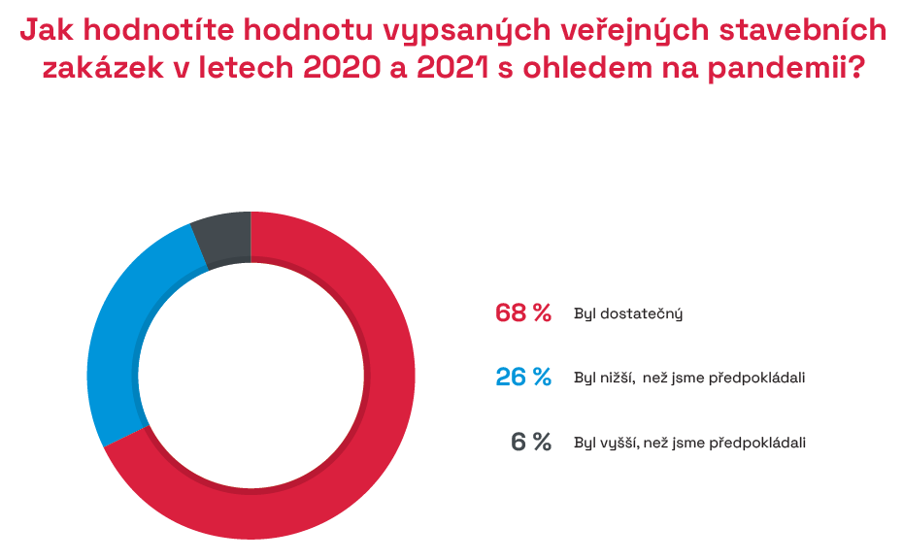
Zájem o zakázky v tomto období byl podle poloviny dotázaných společnosti stejný jako v období před pandemii (50 %). Podle čtvrtiny byl zájem naopak vyšší než obvykle (25 %) a podle další čtvrtiny byl zájem naopak nižší než obvykle (25 %).

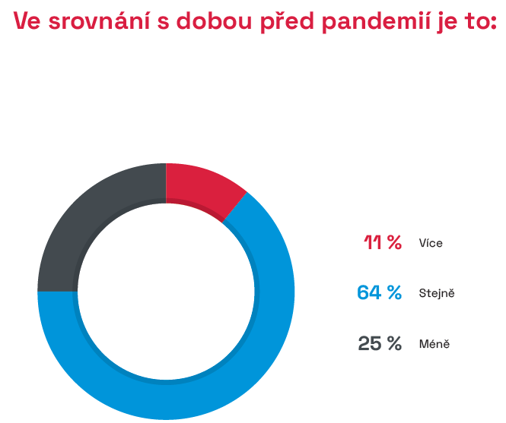
V období pandemie stavební firmy v průměru získaly 27 % veškerých zakázek, na které podaly nabídku. Pro 64 % dotázaných je to ve srovnaní s dobou před pandemii stejně dlouhá doba. Pro 11 % dotázaných se jedna o narůst teto doby a pro 25 % dotázaných naopak o pokles teto doby. Tomáš Koranda CEO a předseda představenstva společnosti HOCHTIEF CZ a. s. dodává, že vypsání zakázky není problémem, ale že obtížnější je pak samotný start výstavby: „Poměrně překvapivě nedošlo k žádnému dramatickému propadu, počet zakázek spíše stagnoval až mírně rostl. Věřím, že letos bude pokračovat trend k růstu. Naopak výrazně horší zkušenost máme se schopností veřejných zadavatelů včas vyhodnotit a zahájit realizaci veřejných zakázek.“

Pětina dotázaných stavebních společnosti také změnila kritéria ohledně podání nabídky na zakázku ve srovnaní s dobou před pandemii (20 %) a třetina tato kritéria změnila částečně (34 %). Necelá polovina tato kritéria nezměnila vůbec (46 %).

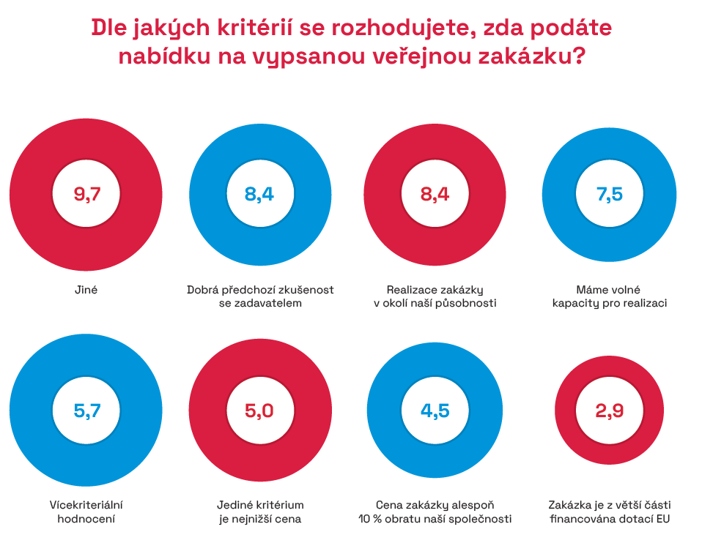
Stavební společnosti také hodnotily kritéria podání nabídky na zakázku, která jsou pro ně důležitá. Kritéria ohodnotily na škále 0–10, kde 0 = nedůležité a 10 = důležité. Jako nejdůležitější kritérium hodnotily stavební firmy místo realizace zakázky v okolí sídla firmy a dobrou předchozí zkušenost se zadavatelem (obojí shodně 8,4 bodu z 10 možných). Důležité jsou pro stavební společnosti také volné kapacity k realizaci zakázky (7,5 bodu z 10 možných) nebo vícekriteriální hodnoceni zakázky (5,7 bodu z 10 možných). Jako méně důležité stavební firmy vidí kritérium nejnižší ceny (5,0 bodu z 10 možných), cenu zakázky alespoň ve výši 10 % ročního obratu firmy (4,5 bodu z 10 možných) nebo financovaní zakázky ze zdrojů EU. Stavební firmy také uváděly jiná kritéria, než jsou výše uvedena, kam patři zejména technologická zajímavost zakázky či stavba v oboru činnosti firmy.

Z důvodu vytížených kapacit se stavebním společnostem nedaří v průměru realizovat až 14 % všech zakázek (měřeno hodnotou stavby).
Stavební společnosti také hodnotily aspekty, které mají vliv na výslednou kvalitu stavby. Ty hodnotily na škále 0–10, kde 0 znamenala negativní dopad na kvalitu stavby a 10 pozitivní dopad na kvalitu stavby. Největší vliv na výslednou kvalitu stavby má podle stavebních společnosti detailní projektová dokumentace (8,6 bodu z 10 možných). Velky vliv ale stavební společnosti vnímají také u dobrých referenci na předchozí realizace (7,0 bodu z 10 možných), u podmínky účasti vlastních zaměstnanců (6,1 bodu z 10 možných) nebo u doby realizace zakázky (6,0 bodu z 10 možných), případně u vícekriteriálního hodnoceni zakázky (5,8 bodu z 10 možných). Nejvíce negativně pote kvalitu stavby ovlivňuje hodnoceni nákladů
životního cyklu stavby (3,8 bodu z 10 možných) a soutěženi pouze na cenu (3,6 bodu z 10 možných).
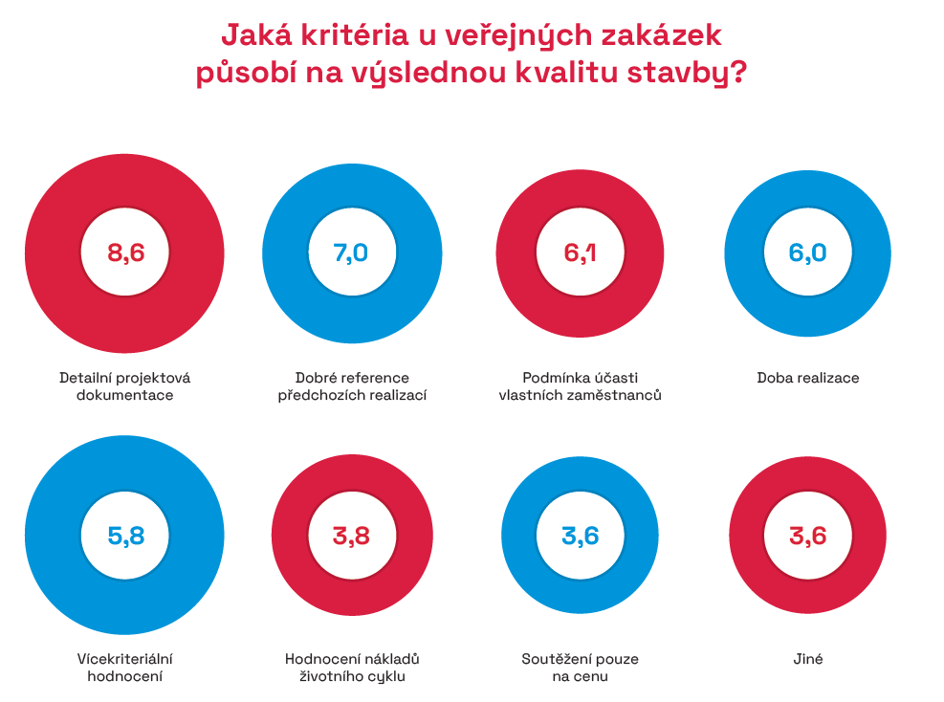
Devět z deseti stavebních společnosti je názoru, že by mělo dojit ke zvýhodněni českých firem při účasti na veřejných zakázkách (91 %). Českou firmou máme na mysli firmu, která je v ČR řádně registrovaným subjektem a odvádí zde daně. Proti tomuto zvýhodněni se vyjádřilo pouze 9 % z dotázaných.

Podle 39 % dotázaných společnosti stát dostatečně nevyužívá všech legislativně možných způsobů zadávání veřejných zakázek, jako je např. uplatňování požadavků na uchazeče pro podání nabídky či požadavek podílu vlastni zaměstnanců a další podobné. Podle 45 % dotázaných stát dostatečně těchto možnosti využívá pouze u některých zakázek. Podle 16 %
dotázaných potom stát těchto možnosti využívá dostatečně.

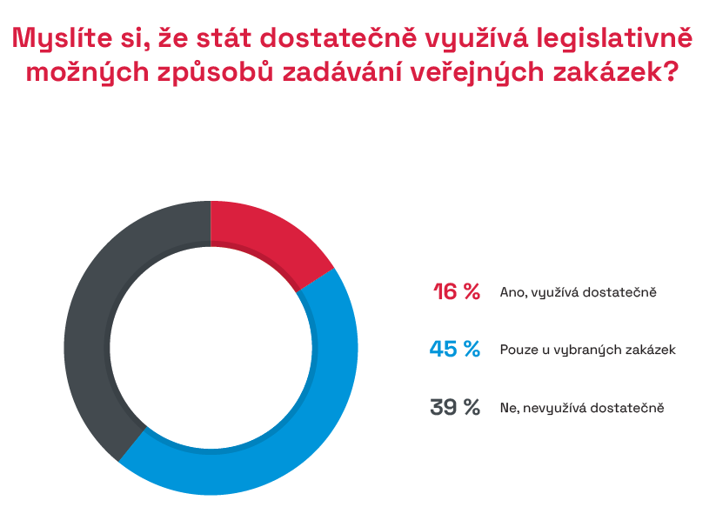
KVARTÁLNÍ ANALÝZA ČESKÉHO STAVEBNITCVÍ Q1/2022 BUDE ZVEŘEJNĚNA NA:
www.ceec.eu
Kontakt pro média:
Ing. Michal Vacek,
ředitel společnosti
CEEC Research
+420 776 023 170
michal.vacek@ceec.eu
Společnost CEEC Research je přední analytickou a výzkumnou společností zaměřující se na vývoj vybraných sektorů ekonomiky v zemích střední a východní Evropy. Její studie jsou využívány v současné době více než 17 000 společnostmi. Společnost CEEC Research vznikla v roce 2005 jako analytická organizace specializující se na zpracování výzkumů a analýz stavebního sektoru, následně se analytické zaměření rozšířilo i na další vybrané sektory ekonomiky, včetně stavebnictví.
CEEC Research navíc k pravidelným a bezplatným analýzám také organizuje vysoce specializované odborné konference, kterých se účastní generální ředitelé nejvýznamnějších společností, prezidenti klíčových svazů, cechů a komor a rovněž ministři a nejvyšší představitelé státu z vybraných zemí.

